九年级第二学期数学自适应练习
1．本试卷共25题．
2．试卷满分150分．考试时间100分钟．
3．答题时，考生务必按答题要求在答题纸规定的位置上作答，在草稿纸、本试卷上答题一律无效．
4．除第一、二大题外，其余各题如无特别说明，都必须在答题纸的相应位置上写出证明或计算的主要步骤．
一、选择题：（本大题共6题，每题4分，满分24分）
【下列各题的四个选项中，有且只有一个选项是正确的，选择正确项的代号并填涂在答题纸的相应位置上】
1. 中国是最早认识正数和负数的国家，魏晋时期的数学家刘徽就提出了负数的概念，如果将零下记作，那么表示（ ）
A. 零上 B. 零下 C. 零上 D. 零下
【答案】A
【解析】
【分析】根据正负数的意义即可求解．
详解】解：如果将零下记作，那么表示零上
故选：A．
【点睛】本题考查了正负数的意义，熟练掌握正负数的意义是解题的关键．
2. 下列算式中，计算结果为的是（ ）
A. B. C. D.
【答案】C
【解析】
【分析】根据同底数幂的乘法，同底数幂的除法，幂的乘方，合并同类项逐项计算即可求解．
【详解】解：A. ，故该选项不符合题意；
B. ，故该选项不符合题意；
C. ，故该选项符合题意；
D. ，故该选项不符合题意；
故选：C．
【点睛】本题考查了同底数幂的乘法，同底数幂的除法，幂的乘方，合并同类项，掌握同底数幂的乘法，同底数幂的除法，幂的乘方，合并同类项是解题的关键．
3. 已知函数（k是常数，）的图像经过第一、三象限，下列说法中正确的是（ ）
A. B. 图像一定经过点
C. 图像是双曲线 D. 的值随的值增大而减小
【答案】B
【解析】
【分析】根据正比例函数的图象与性质，逐项分析判断即可求解．
【详解】解：函数（k是常数，）的图像经过第一、三象限，
A. ，故该选项不正确，不符合题意；
B. 当时，，则图像一定经过点，故该选项正确，符合题意；
C. 图像是直线，故该选项不正确，不符合题意；
D. ，的值随的值增大而增大，时，的值随的值增大而减小故该选项不正确，不符合题意；
故选：B．
【点睛】本题考查了正比例函数的图象与性质，熟练掌握正比例函数的图象与性质是解题的关键．
4. 某城市天的空气质量状况统计如下：
空气质量指数（）
天数
根据表中的信息，下列有关该城市这天的空气质量指数的统计量中，可以确定的量是（ ）
A. 平均数 B. 众数 C. 中位数 D. 方差
【答案】C
【解析】
【分析】根据平均数，众数，中位数，方差的定义即可求解．
【详解】解：∵共有个数据，，可以确定中位数第个和第个数，为，
而表格中未知，不能确定平均数、众数、方差
故选：C．
【点睛】本题考查了平均数，众数，中位数，方差的定义，熟练掌握平均数，众数，中位数，方差的定义是解题的关键．平均数：是指一组数据中所有数据之和再除以数据的个数．中位数：把一组数据按从小到大的顺序排列，在中间的一个数字(或者两个数字的平均值)叫做这组数据的中位数．众数：在一组数据中出现次数最多的数．方差：一般地，各数据与平均数的差的平方的平均数叫做这组数据的方差．
5. 如果用两根长度相同的细竹签作对角线，制作一个四边形的风筝，那么做成的风筝形状不可能是（ ）
A. 矩形 B. 正方形 C. 等腰梯形 D. 直角梯形
【答案】D
【解析】
【分析】根据矩形、正方形，等腰梯形的对角线相等，即可求解．
【详解】解：∵矩形、正方形，等腰梯形的对角线相等
∴如果用两根长度相同的细竹签作对角线，制作一个四边形的风筝，那么做成的风筝形状不可能是直角梯形，
故选：D．
【点睛】本题考查了矩形、正方形，等腰梯形的性质，熟练掌握矩形、正方形，等腰梯形的性质是解题的关键．
6. 如图，中，，、分别平分、，，下面结论中不一定正确的是( )
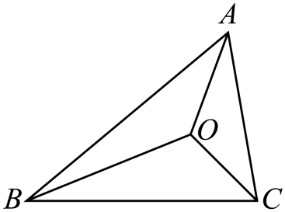
A. B.
C. D. 点O到直线的距离是1
【答案】C
【解析】
【分析】由角平分线的定义求出，由三角形内角和定理求出的度数，由三角形内心的性质求出的度数是，的长在变化不一定等于，由直角三角形的性质得到，由角平分线的性质得到，得到到的距离是，据此即可求解．
【详解】解：作于，于，
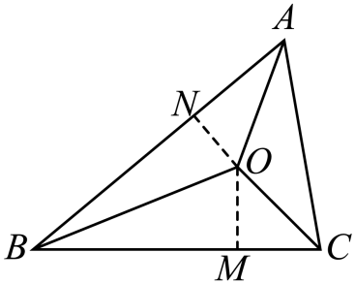
、分别平分、，
，，
，
，
故A正确；
、分别平分，
是的内心，
平分，
，
，
故B正确；
的长在变化不一定等于，
故C不一定正确；
，，
，
，
到的距离是，
故D正确．
故选：C．
【点睛】本题考查角平分线的性质，解题的关键是掌握角平分线的性质．
二、填空题：（本大题共12题，每题4分，满分48分）
7. 因式分解：__________．
【答案】
【解析】
【详解】解：=；
故答案为
8. 已知，那么________．
【答案】
【解析】
【分析】将代入即可求解．
【详解】解：∵，
∴，
故答案为：．
【点睛】本题考查了求函数值，将自变量的值代入是解题的关键．
9. 方程的根是_______．
【答案】
【解析】
【分析】先把方程两边平方，使原方程化为整式方程，解此一元二次方程得到，，结合二次根式的性质，去掉增根，即可得到答案．
【详解】方程两边平方得：
∴，
∵
∴
∴不符合题意，故舍去
∴原方程的根为
故答案为：．
【点睛】本题考查了一元二次方程、二次根式的知识；解题的关键是熟练掌握一元二次方程、二次根式的性质，从而完成求解．
10. 如果关于x的方程有两个相等的实数根，那么__________．
【答案】
【解析】
【分析】根据方程的系数结合根的判别式，即可得出关于的一元一次方程，解之即可得出的值．
【详解】解：关于的方程有两个相等的实数根，
，
解得：，
故答案为：．
【点睛】本题考查了根判别式，牢记“当时，方程有两个相等的实数根”是解题的关键．
11. 近视眼镜的度数（度）与镜片焦距（米）成反比例，已知度的近视眼镜镜片的焦距为米，那么眼镜度数关于镜片焦距的函数解析式是________．
【答案】
【解析】
【分析】设，根据已知度的近视眼镜镜片的焦距是米，求出的值即可．
【详解】解：设，
∵400度的近视眼镜镜片的焦距是米，
∴，，
∴y与x之间的函数表达式是：，
故答案为：．
【点睛】本题考查了反比例函数的实际应用，根据题意特意求出的值是解题的关键．
12. 一个三角形的两边长分别是2和3，若它的第三边长为奇数，则这个三角形的周长为________．
【答案】8
【解析】
【分析】首先设第三边长为x，根据三角形的三边关系可得3-2＜x＜3+2，然后再确定x的值，进而可得周长．
【详解】解：设第三边长为x，
∵两边长分别是2和3，
∴3-2＜x＜3+2，
即：1＜x＜5，
∵第三边长为奇数，
∴x=3，
∴这个三角形的周长为2+3+3=8，
故答案为：8．
【点睛】此题主要考查了三角形的三边关系，关键是掌握三角形两边之和大于第三边，三角形的两边差小于第三边．
13. 不透明的布袋中装有除颜色外完全相同的个球，其中红色球有个，如果从布袋中任意摸出一个球恰好为红色球的概率是，那么________．
【答案】2
【解析】
【分析】根据概率公式直接计算即可．
【详解】根据题意可得
∴，
故答案为：．
【点睛】本题考查了概率公式，用到的知识点为：概率=所求情况数与总情况数之比．
14. 学校为了解本校初三年级学生上学的交通方式，随机抽取了本校名初三学生进行调查，其中有名学生是乘私家车上学，如图是收集数据后绘制的扇形图．如果该校初三年级有名学生，那么骑自行车上学的学生大约有________人．
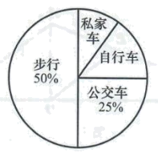
【答案】
【解析】
【分析】根据扇形统计图求得步行与公交车方式上学的学生人数，进而即可求解．
【详解】解：∵步行的人数为，，有名学生是乘私家车上学，
∴骑自行车上学的学生大约有，
故答案为：．
【点睛】本题考查了扇形统计图，样本估计总体，熟练掌握扇形统计图是解题的关键．
15. 如图，斜坡的坡度，现需要在不改变坡高的情况下将坡度变缓，调整后的斜坡的坡度，已知斜坡米，那么斜坡________米．
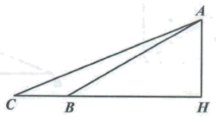
【答案】
【解析】
【分析】根据斜坡的坡度与的值先求出，再根据斜坡的坡度，求得，即可求解．
【详解】解：∵，
∴，
∴，
∴,
∵，
∴，
∵，
∴，
在中，,
故答案为：．
【点睛】本题考查的是解直角三角形的应用，坡度问题，熟知锐角三角函数的定义是解答此题的关键．
16. 如图，，、交于点，，设，，那么向量用向量、表示为________．
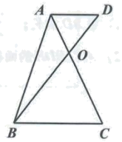
【答案】
【解析】
【分析】根据，证明，根据相似三角形的性质得出，根据三角形法则得出，进而即可求解．
【详解】解：∵，
∴，
∴
∵，
∴
∴
∵，，
∴，
∴，
故答案为：．
【点睛】本题考查了相似三角形的性质与判定，平面向量的线性运算，熟练掌握以上知识是解题的关键．
17. 在矩形中，，，点在边上，，以点为圆心、为半径作(如图)，点在边上，以点为圆心、为半径作．如果与外切，那么的长是________．
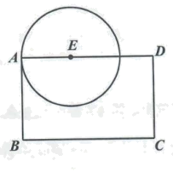
【答案】
【解析】
【分析】连接，作于，设的半径是，得到，，，由勾股定理得到，求出，即可解决问题．
【详解】解：连接，作于，∵，，点在边上，，
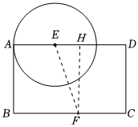
设的半径是，
两圆外切，
，
四边形是矩形，
，
，
四边形是矩形，
，，
，
，
，
，
的长是，
故答案为：．
【点睛】本题考查圆与圆的位置关系，矩形的性质，勾股定理，关键是通过作辅助线，构造直角三角形，应用勾股定理列出关于半径的方程．
18. 在中，，，，为中点（如图），为射线上一点，将沿着翻折得到，点对应点为，如果，那么________．
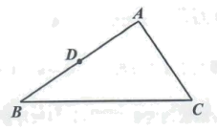
【答案】或6
【解析】
【分析】当点在线段上时，根据已知条件得出三点共线，在中，勾股定理求得的长，当在的延长线上时，证明，利用相似三角形的性质求解即可．
【详解】解：如图所示，当点在线段上时，
∵，将沿着翻折得到，，
∴，，
∴三点共线，
设，则，，
∵，为中点，
∴，
∴，
在中，，
∴，
解得：；
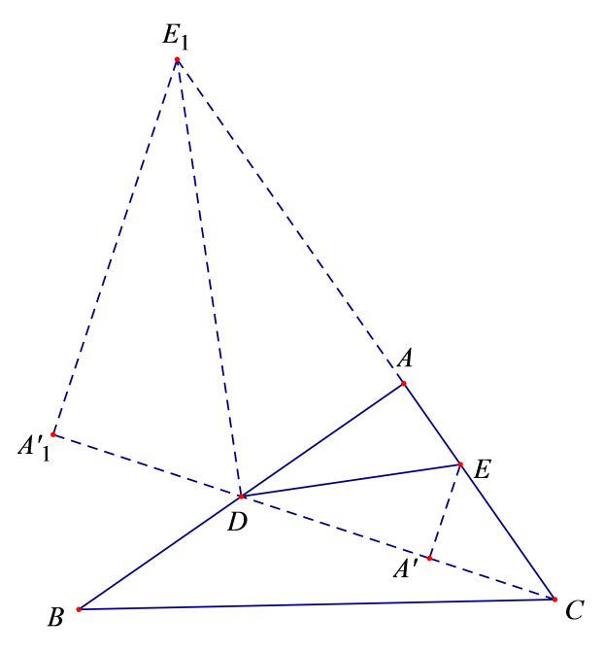
当在的延长线上时，如图所示，
∵，
∴
∴，
又∵，，
∴，
解得：，
故答案为：或6．
【点睛】本题考查了折叠的性质，勾股定理，相似三角形的性质与判定，分论讨论是解题的关键．
三、解答题：（本大题共7题，满分78分）
19. 计算：．
【答案】
【解析】
【分析】根据负整数指数幂，零指数幂，分母有理化，分数指数幂进行计算即可求解．
【详解】解：
．
【点睛】本题考查了实数的混合运算，熟练掌握负整数指数幂，零指数幂，分母有理化，分数指数幂是解题的关键．
20. 解不等式组：并把解集在数轴上表示出来．
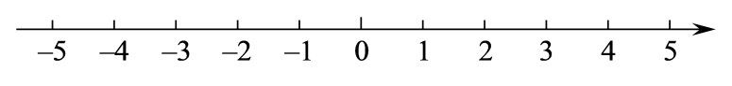
【答案】，数轴见解析
【解析】
【分析】分别求出每一个不等式解集，然后把解集表示在数轴上，根据数轴即可确定不等式的解集．
【详解】解：，
解不等式①得： ，
解不等式②得： ，
在数轴上表示不等式的解集如图，
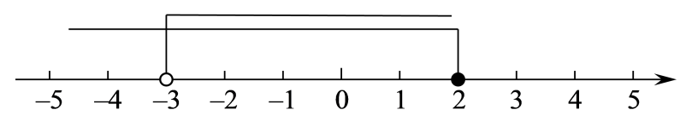
∴不等式组的解集为：，
【点睛】本题考查了解一元一次不等式组，正确掌握一元一次不等式解集确定方法是解题的关键．
21. 如图，在中，，垂足为点，，，，．
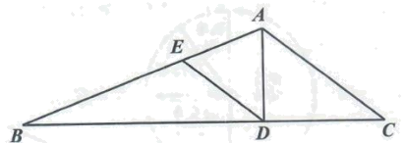
（1）求的长；
（2）求的面积．
【答案】（1）
（2）
【解析】
【分析】（1）根据求得，根据，得出，代入数据即可求解；
（2）勾股定理求得，根据，可得，根据三角形的面积公式即可求解．
【小问1详解】
解：∵，
∴，
∴，
∵，
∴，
∵，
∴，
又∵，
∴，
∴；
【小问2详解】
在中，勾股定理得，
∵，
∴
，
【点睛】本题考查了平行线分线段成比例，勾股定理，熟练掌握以上知识是解题的关键．
22. 购物节期间，、两家网店分别推出了促销活动，店活动：当购买的商品总金额在元及以内，不享受折扣，当购买的商品总金额超过元，超过元的金额打折，店购物的实付总金额(元)与商品总金额(元)之间的函数关系如图所示；店活动：所有商品直接打七折．
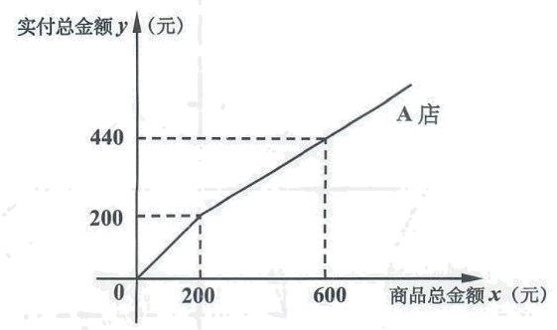
（1）当A店购买的商品总金额超过元时，求出与之间的函数解析式；
（2）A店推出的促销活动中：________；
（3）某公司计划购买某种型号的优盘，采购员发现店的单价要比店的单价贵元，如果购买相同数量的优盘，在店的实付总金额是元，而在店的实付总金额是元．请求出店这种型号优盘的单价．
【答案】（1）
（2）
（3）元
【解析】
【分析】（1）根据图象，用待定系数法求出函数解析式即可；
（2）根据图象可以求出的值；
（3）先求出两个商店的商店金额，再作差，根据店的单价要比店的单价贵元，购买优盘的数量相同，得出两个商店商店总金额的差额即为购买的优盘数，再求出商店优盘单价即可．
【小问1详解】
据图象设当时，与之间的函数解析式为，
把，代入解析式得：
，
解得，
∴；
【小问2详解】
根据题意得：，
解得，
故答案为：；
【小问3详解】
在店购买：当时，，
解得，
商品总金额为元；
在店购买商品总金额为：元，
两个商店商品总金额的差为元，
店的单价要比店的单价贵元，购买优盘的数量相同，
店的单价为元．
【点睛】本题考查一次函数的应用，关键是求出函数解析式．
23. 已知：如图，四边形中，，，对角线、相交于点，点在边上，，垂足为点，．
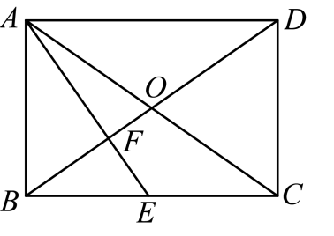
（1）求证：四边形为矩形；
（2）过点作交于点，求证：．
【答案】（1）见解析 （2）见解析
【解析】
【分析】（1）根据题意证明，得出，又，则，进而即可得证；
（2）证明，根据相似三角形的性质即可得证．
【小问1详解】
∵，
∴，
又∵，
∴，
∴，
∴，
∴，
∴，
∴，
又∵，
∴，
又∵，且，
∴四边形是矩形；
【小问2详解】
∵，
∴，
在矩形中，，
又∵，
∴，
∴，
在矩形中，，
∴，
∵，
∴．
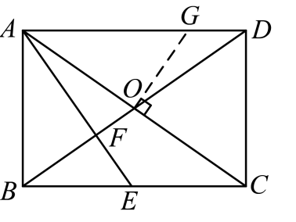 【点睛】本题考查了三角形的性质与判定，矩形的性质与判定，熟练掌握相似三角形的性质与判定是解题的关键．
24. 在平面直角坐标系中（如图），已知抛物线（）与x轴交于点和，与y轴交于点．抛物线的顶点为点．
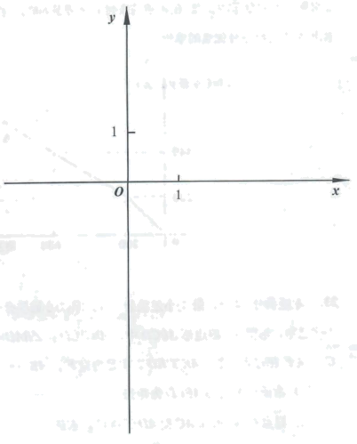
（1）求抛物线的表达式，并写出点的坐标；
（2）将直线绕点顺时针旋转，交轴于点．此时旋转角等于．
①求点的坐标；
②二次函数的图象始终有一部分落在的内部，求实数的取值范围．
【答案】（1），
（2）①；②
【解析】
【分析】（1）待定系数法求解析式，进而化为顶点式，即可求解．
（2）①根据题意画出函数图象，过点作于点，则，，证明，即可求解；
②将点的坐标分别代入，结合图形即可求解．
【小问1详解】
解：将点和，代入，得，
，
解得：，
∴抛物线的表达式为：，
∵，
∴；
【小问2详解】
把代入得
∴,
∵，
∴，则，
如图所示，过点作于点，则，，
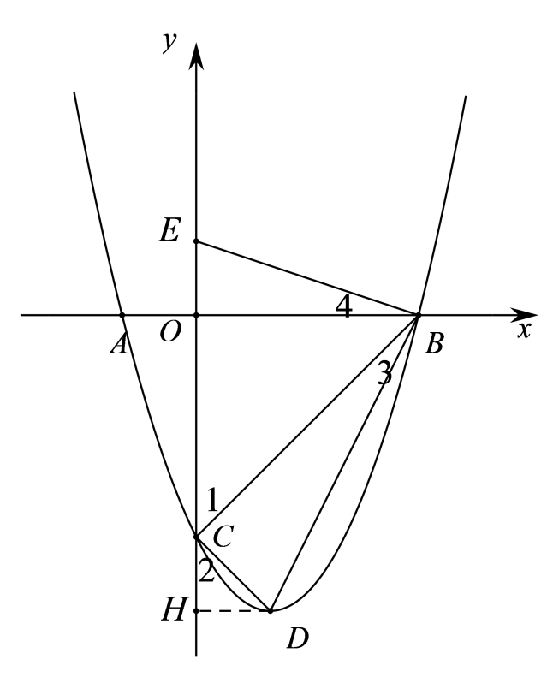
∴都是等腰直角三角形，
∴，
∴，
又∵
∴
又，
∴，
∴，
∴，
∴；
②∵，
顶点坐标为
将代入
解得，
依题意，二次函数的图像始终有一部分落在的内部，
∴，
将点代入，
∴，
解得：或，
依题意，二次函数的图像始终有一部分落在的内部，
∴，
综上所述，当二次函数的图像始终有一部分落在的内部时，．
【点睛】本题考查了待定系数法求解析式，相似三角形的性质与判定，二次函数的平移，熟练掌握二次函数的性质是解题的关键．
25. 如图，半圆的直径，点是上一点（不与点、重合），点是的中点，分别连接、．
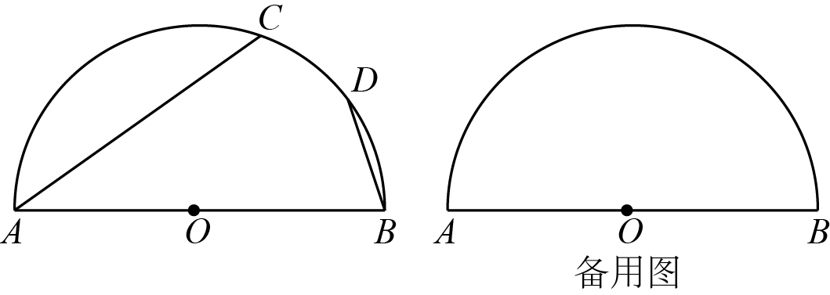
（1）当是圆的内接正六边形的一边时，求的长；
（2）设，，求与之间的函数解析式，并写出x的取值范围；
（3）定义：三角形一边上的中线把这个三角形分成两个小三角形，如果其中有一个小三角形是等腰三角形，且这条中线是这个小三角形的腰，那么这条中线就称为这个三角形的中腰线．分别延长、相交于点，连接．是的中腰线，求的长．
【答案】（1）
（2）
（3）的长为或
【解析】
【分析】（1）连接，，是圆的内接正六边形的一边时，进而判断是等边三角形，即可求解；
（2）根据题意证明，得出则,，在，中，勾股定理即可求解；
（3）分情况讨论，①当时，如图所示，过点作于点，则，②当时，分别画出图形，根据，解方程即可求解．
【小问1详解】
解：如图所示，连接，，
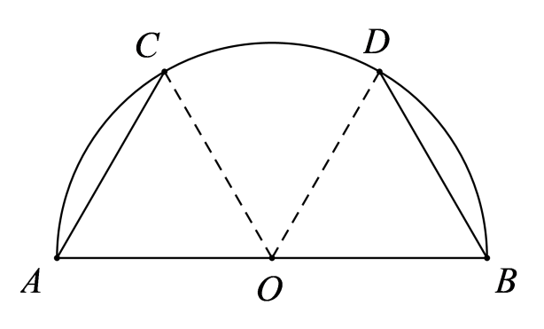
∵半圆的直径，
∴，
∵是圆的内接正六边形的一边时，
∴,
∴，
∵是的中点，
∴，
∵，
∴是等边三角形，
∴；
【小问2详解】
解：如图所示，连接交于点，
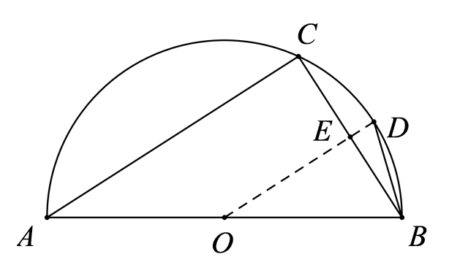
∵是的中点，
∴，
∵是直径，
∴，
∴，
∴，
∴，
∵，，
∴
∴，
在中，，
∴，
在中，，
∴
，
∴，
∵，
∴，
∴；
【小问3详解】
解：①当时，如图所示，过点作于点，则，
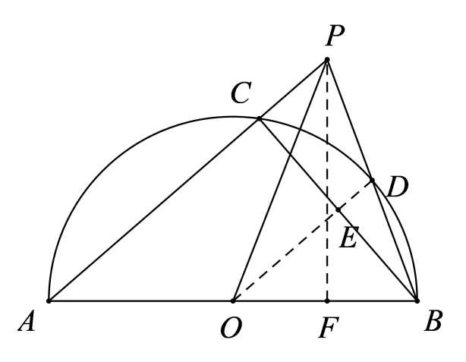
设，由（2）可得，，
∵，为的中点，
∴，
∴，
在中，，
∴，
在中，，
又∵
∴，
解得：，
∴；
②如图所示，当时，
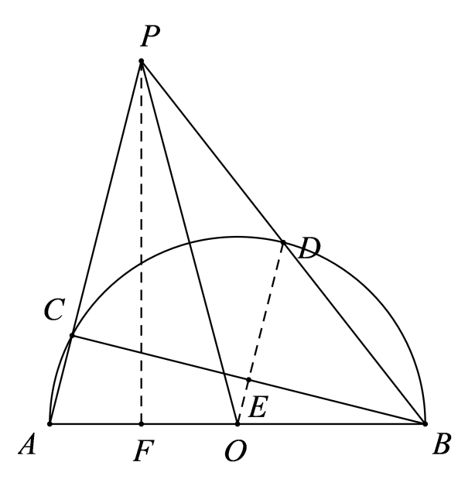
同理可得，则，,
∴，
解得：，
∴，
综上所述，的长为或．
【点睛】本题考查了正多边形与圆，垂径定理，函数关系式，等边三角形的性质与判定，勾股定理，等腰三角形的性质与判定，熟练掌握是解题的关键．

